- 需求
汇总了一下编辑提出的相关问题和建议，概括如下：
- 增加结果页面显示的列
希望能够在搜索结果页上显示更多的信息，如：稿源、权重
- 增加搜索条件
希望能有更多的搜索条件：如时间、编辑、权重、稿源
- 排序
希望能够根据不同的列进行排序，如时间
- 模板的使用统计
可以统计某个模板被使用的次数。
- 可以在搜索结果页上进行新闻批量推送
- 若干Bug，在此忽略

- 功能设计
下面给出考虑的功能方案，主要从搜索条件和搜索结果页面等几个方面对现在的搜索功能进行优化。
  - 综合搜索功能
有编辑提出最经常用的搜索方式是“ID搜索”，即通过ID直接定位父对象和新闻，希望默认设定搜索为ID搜索。我觉得没有必要限定特定的搜索类型，而是提供一个综合搜索框，直接搜索就即可搜索到新闻，又可以搜索到父对象；即可以通过关键词搜索，也可以通过ID进行搜索，还可以通过拼音、简拼进行搜索，并且提供智能提示框，让编辑不需要跳到搜索结果页，即可直接选择提示，到达想要的页面，正如《智能提示方案》中已经描述的。
如图：
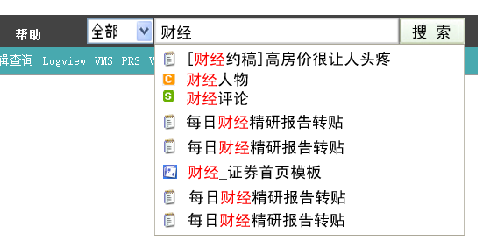
默认进行“全部”，即综合搜索，输入“财经”，可以搜索到关于财经的：新闻、栏目、专题、甚至模板。
也可以选择具体要搜索的类型：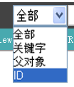
还可以输入拼音简称进行栏目和专题搜索：
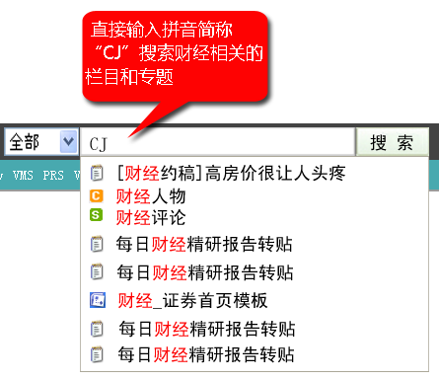
ID的智能提示： ID输入使用更灵活的搜索，不需要进行完全匹配，比如输入：27226030，将提示新闻：
272260301
272260302
272260303
272260305
。。。
同样，输入0301，匹配所有包含0301的新闻，其中包括编号：272260301的新闻，这样，编辑只要记住末尾4位数的新闻，基本就可以找到自己要找的新闻。
  - 增强的搜索条件
增强搜索条件，提供更多的高级搜索功能，方便编辑准确、快速的找到自己想要的，在原有基础上，增加条件：
- 时间段
输入开始、结束时间段，搜索该时间范围内的新闻。
- 媒体来源
输入媒体来源关键字，搜索该媒体来源的新闻。
- 编辑名称
输入编辑名称，搜索该编辑下的所有新闻。

  - 增强的搜索结果页面
    - 更丰富的结果列
应编辑要求，搜索结果页面显示更多的信息，如媒体来源等。
    - 图文视图的搜索结果
编辑提出需求：对于有图片的新闻希望有标识，提示有图片。并且，现在即便是搜索“图片”类型的新闻，结果也一律是标题内容，编辑需要点击后才能看到图片结果。
我觉得编辑使用搜索的频率还是挺高的，并且不单是要找到某条新闻，很多时候也是通过关键字查找相关的新闻资料，用来构建专题之类。所以，更精准，更直观的搜索结果应该对编辑的工作有所帮助。因此，可以在保留现有表格形式的结果页的基础上，再增加图文视图形式的搜索结果，并且辅以简短正文，如图所示：
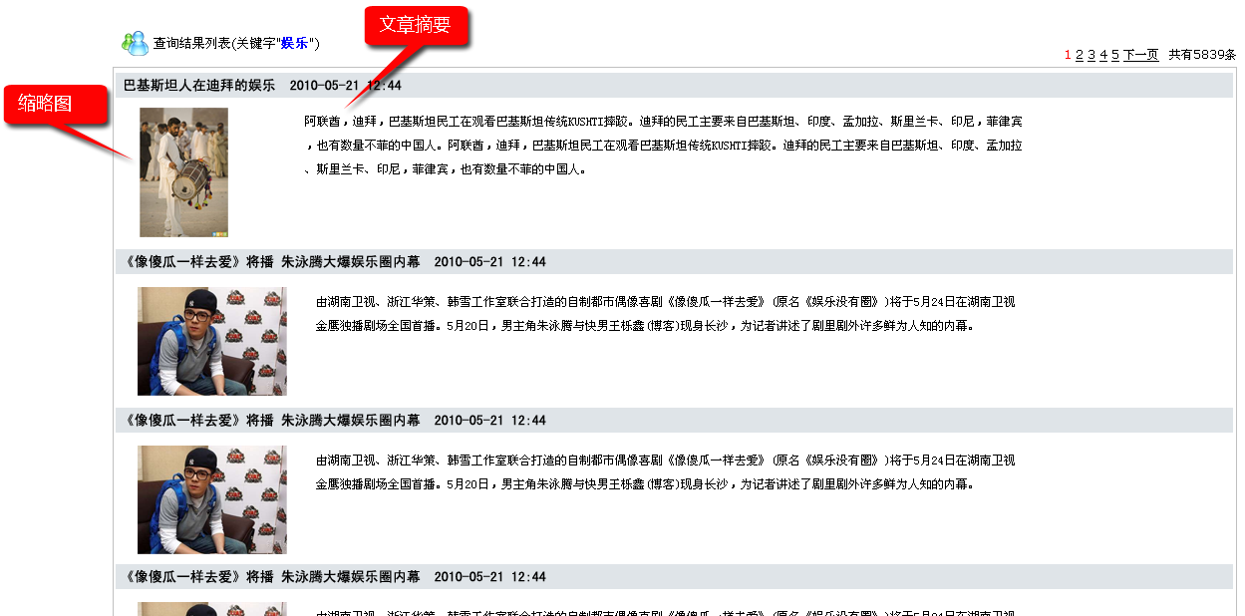
在页面上设定切换开关，编辑可以根据需要在图文模式和列表模式之间切换。
    - 排序
关于排序功能，即点击结果列表头进行排序的功能，由于对全文检索进行排序需要占据大量资源，并可能有性能问题，该功能还在考察中。
  - 优化搜索机制
    - 更准确
在搜索机制上，目前只将标题进行了关键字索引，为了增加搜索的质量，考虑将更多的内容加入检索中，比如：将新闻的“关键字”字段纳入搜索范围。
    - 增加模板统计
增加模板索引字段，用于统计模板使用，和生成统计数据。
修订：增加模板统计的详细功能。

